2015-2023年广州东华职业学院高职单招（数学／语文／英语）历年参考题库带答案解析

卷I

一.语文单选题(共15题)

1.我国第一部叙事详细的编年体史书是（ ）
A.《史记》
B.《左传》
C.《后汉书》
D.《汉书》

2.根据《宝玉挨打》一文判断下列哪句是薛宝钗说的（ ）
A.“我的娘，怎么下这般的狠手！——你但凡听我一句话，也不到这个分儿。幸而没动筋骨，倘或打出个残疾来，可叫人怎么样呢?”
B.“你可都改了罢！”
C.“早听人一句话，也不至有今日！别说老太太、太太心疼，就是我们看着，心里也一一”
D.“可好些了?想什么吃，叫人往我那里取去。”

3.下列文学常识表述完全正确的一项是（ ）
A.鲁迅的《呐喊》、茅盾的《子夜》和巴金的《家》，都是我国现代著名的长篇小说
B.我国现代著名剧作家曹禺的代表作有《雷雨》、《日出》和《龙须沟》
C.新格律诗的“三美”主张指的是“音乐的美”、“绘画的美”、“建筑的美”
D.沈从文的《箱子岩》生动地展现了浙东水乡淳厚古朴的民风

4.《谏逐客书》的中心论点是（ ）
A.逐客正确
B.逐客错误
C.逐客利于秦
D.客有负于秦

5.下列各句带点的词，词义相同的一组是（ ）
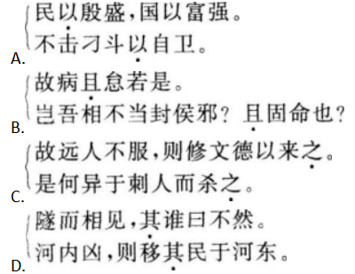
A.见图A
B.见图B
C.见图C
D.见图D

6. 杜甫《蜀相》“长使英雄泪满襟”的前一句是（ ）
A.三十从军今白发
B.三顾频烦天下计
C.拔剑四顾心茫然
D.出师未捷身先死

7.“举案齐眉”、“乘舟梦日”、“鲈鱼堪脍”三个典故所涉及的人物依次是（ ）
A.孟光、季鹰、伊尹
B.盂光、伊尹、季鹰
C.伊尹、孟光、季鹰
D.季鹰、伊尹、孟光

8.下列各组句子中，加点字意思相同的一组是（ ）
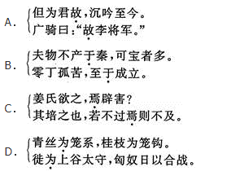
A.见图A
B.见图B
C.见图C
D.见图D

9.孟子《寡人之于国也》认为使民加多的根本措施是（ ）
A.鼓励生育
B.发展教育
C.军事扩张
D.实行仁政

10.下列四句中，宾语前置的一句是（ ）
A.姜氏何厌之有?
B.公语之故，且告之悔。
C.姜氏欲之，焉辟害?
D.此四君者，皆以客之功。

11.在下列诗句中，使用了“赋”的表现手法的是（ ）
A.于嗟鸠兮，无食桑葚。
B.淇则有岸，隰则有泮。
C.总角之宴，言笑晏晏。
D.桑之未落，其叶沃若。

12.《冯谖客孟尝君》中最能表现冯谖政治才能的情节是（ ）
A.弹铗而歌
以上内容仅为本文档的试下载部分，为可阅读页数的一半内容。如要下载或阅读全文，请访问：https://d.book118.com/617064024035006045

